IMI HEIMEIER Ersatz-Oberteil RTL mit 25 mm Messinghülse, ab Baujahr 2012

IMI Hydronic Engineering Deutschland

Eigenschaften

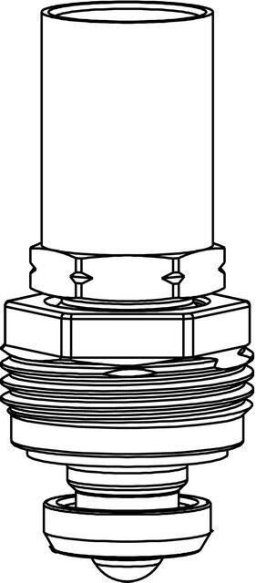

GTIN:

4024052909711

HAN:

1305-02.300

Art des Zubehörs

sonstige